**实验五 类与对象**

**【实验目的与要求】**

1、掌握声明类的方法，类和类的成员的概念以及定义对象的方法。

2、初步掌握用类和对象编制基于对象的程序。

3、学习检查和调试基于对象的程序。

**【实验内容】**

1、有以下程序：

#include<iostream>

using namespace std；

class Time // 定义Time类

{

public： // 数据成员为公用的

int hour;

int minute;

int sec ;

};

int main()

{

Time tl; //定义t1为Time类对象

cin>>t1.hour; //输入设定的时间

cin>>t1.minute;

cin>>t1.sec;

cout<<t1.hourl<<”：”<<t1.minute<<”：”<<t1.sec<<endl ;

return 0;

}

改写程序，要求：

(1)将数据成员改为私有的；

(2)将输入和输出的功能改为由成员函数实现；

(3)在类体内定义成员函数。

然后编译和运行程序。请分析什么成员应指定为公用的?什么成员应指定为私有的? 什么函数最好放在类中定义? 什么函数最好在类外定义?

2、分别给出如下的3个文件：

(1)含类定义的头文件student.h，

//student.h (这是头文件，在此文件中进行类的声明)

class Student //类声明

{

public: //公用成员函数原型声明

void display();

private:

int num;

char name[20];

char sex;

};

(2)包含成员函数定义的源文件student.cpp

//student.cpp 在此文件中进行函数的定义

#include <iostream>

#include”student.h” //不要漏写此行，否则编译通不过

void Student::display() //在类外定义display类函数

{

cout<<”num：”<<num<<endl;

cout<<”name：”<<name<<endl;

cout<<”sex：”<<sex<<endl;

}

(3)包含主函数的源文件main.cpp。

为了组成一个完整的源程序，应当有包括主函数的源文件：

//main.cpp 主函数模块

#include <iostream> //将类声明头文件包含进来

#include “student.h”

int main()

{

Student stud; //定义对象

Student stud1(007,”tcg”,’m’);

stud.display(); //执行stud对象的display函数

return 0;

}

请完善该程序，在类中增加一个对数据成员赋初值的成员函数set_value。上机调试并运行。

3、需要求3个长方柱的体积，请编一个基于对象的程序。数据成员包括length(长)、width(宽)、height(高)。要求用成员函数实现以下功能：

(1)由键盘分别输入3个长方柱的长、宽、高；

(2)计算长方柱的体积；

(3)输出3个长方柱的体积。

请编程序，上机调试并运行。

4、建立一个对象数组，内放5个学生的（学号，成绩），设立一个函数max，用指向对象的指针作函数参数，在max函数中找出5个学生的最高成绩者，并输出其学号。

5、设有一描述坐标点的类Point，其私有变量x和y代表一个点的(x,y)坐标值。请编写程序实现以下功能：利用构造函数传递参数，在定义对象时将x、y坐标值初始化为（60,80）；利用公有成员函数void setPoint(int i, int j)将坐标值修改为(60+i,80+j)；利用公有成员函数display()输出修改后的坐标值。主函数中通过定义对象，验证各个函数。

1.

#include<iostream>

using namespace std;

class Time // 定义Time类

{

public:

void setSec()

{

int temp;

cin >> temp;

this->sec = temp;

}

void setMin()

{

int temp;

cin >> temp;

this->minute = temp;

}

void setHour()

{

int temp;

cin >> temp;

this->hour = temp;

}

void printTime()

{

cout << hour << ":" << minute << ":" << sec << endl;

}

private:

int hour;

int minute;

int sec;

};

int main()

{

Time t1; //定义t1为Time类对象

t1.setSec(); //输入设定的时间

t1.setMin();

t1.setHour();

t1.printTime();

return 0;

}

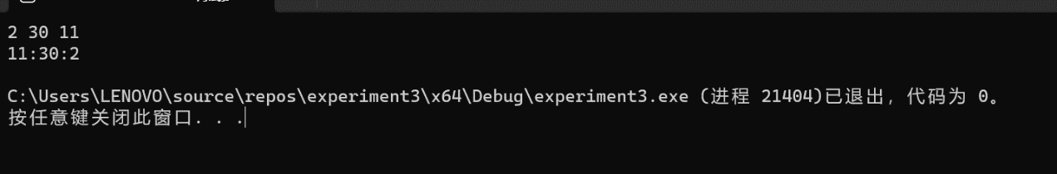2.

Student.h:

#pragma once

#include <iostream>

using namespace std;

//student.h (这是头文件，在此文件中进行类的声明)

class Student //类声明

{

public: //公用成员函数原型声明

void display();

void set_value(int num, string name, char sex);

private:

int num;

string name;

char sex;

};

Student.cpp:

//student.cpp 在此文件中进行函数的定义

#include <iostream>

#include "student.h"

void Student::display() //在类外定义display类函数

{

cout << "num：" << num << endl;

cout << "name：" << name << endl;

cout << "sex：" << sex << endl;

}

void Student::set_value(int num, string name, char sex)

{

this->num = num;

this->name = name;

this->sex = sex;

}

Main.cpp:

//main.cpp 主函数模块

#include <iostream> //将类声明头文件包含进来

#include "student.h"

int main()

{

Student stud; //定义对象

stud.set_value(007, "tcg", 'm');

stud.display(); //执行stud对象的display函数

return 0;

}

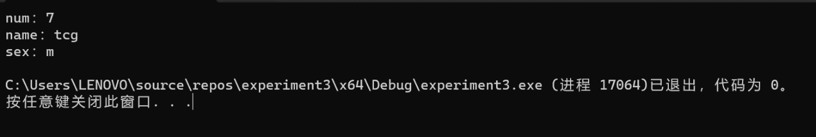3.

#include <iostream>

using namespace std;

class Cuboid

{

public:

void setCuboid()

{

int length, width, height;

cin >> length;

cin >> width;

cin >> height;

m_Height = height;

m_Length = length;

m_Width = width;

}

int Area()

{

int area = m_Height * m_Length * m_Width;

return area;

}

void printArea()

{

cout << "该长方体体积为: " << this->Area() << endl;

}

int m_Length;

int m_Width;

int m_Height;

};

int main() {

Cuboid c1, c2, c3;

cout << "请分别输入第一个长方体的长宽高: " << endl;

c1.setCuboid();

c1.printArea();

cout << "请分别输入第二个长方体的长宽高: " << endl;

c2.setCuboid();

c2.printArea();

cout << "请分别输入第三个长方体的长宽高: " << endl;

c3.setCuboid();

c3.printArea();

return 0;

}

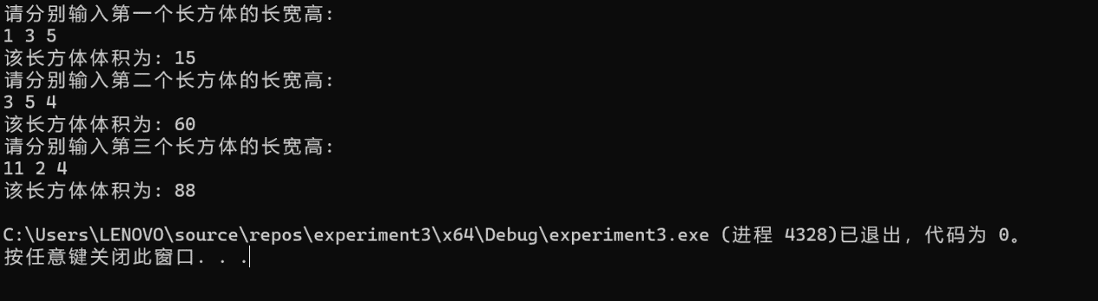4.

#include <iostream>

using namespace std;

class Student

{

public:

Student(int num,int score):m_Num(num),m_Score(score){}

int m_Num;

int m_Score;

};

void max(Student* s)

{

Student temp(0,0);

temp = s[0];

for (int i = 0; i <= 4; i++)

{

if (temp.m_Score <= s[i].m_Score)

{

temp = s[i];

}

}

cout << "成绩最高者学号为: " << temp.m_Num << endl;

cout << "其成绩为: " << temp.m_Score << endl;

}

int main() {

Student s[5] = {

Student(1,90),

Student(2,99),

Student(3,91),

Student(4,85),

Student(5,87)

};

max(s);

return 0;

}

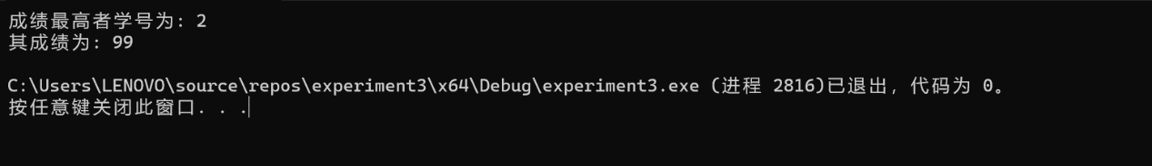5.

#include <iostream>

using namespace std;

class Point

{

public:

Point(int x,int y):m_X(x),m_Y(y){}

void setPoint(int i, int j)

{

m_X += i;

m_Y += j;

}

void display()

{

cout << "该点坐标为: (" << m_X << " , " << m_Y << " )" << endl;

}

private:

int m_X;

int m_Y;

};

int main() {

Point p(60, 80);

int i, j;

cout << "请分别输入该点向右平移和向上平移的长度" << endl;

cin >> i;

cin >> j;

p.setPoint(i, j);

p.display();

return 0;

}

